台灣省土木技師公會
中華民國101年(2012年) 第十屆土木技師盃攝影比賽
日期: 101年07月10日 發文:(101)省土技字第2880號
- 主辦單位：台灣省土木技師公會暨本會攝影社
- 主 題：(1)真善美的悸動(任何感動人心的照片均可)
(2)工程之美(任何表現工程之美的照片)
(3)本公會所主辦之各項活動的照片（含國內外旅遊、社團活動及研討會…等）
- 參加資格：本會會員(含眷屬)及會務人員。
- 作品規格：
    - 限6*8吋全放彩色或黑白照片（正片、負片、數位照片皆可），每一會員(依會籍號碼,含眷屬)及會務人員(含眷屬)最多10張為限。
    - 參展作品不得護貝、加色、翻拍連作及電腦數位合成，違反者取消參賽資格。
    - 參賽作品需未曾在國內外獲獎或在刊物公開刊登。
    - 得獎作品著作權屬台灣省土木技師公會及得獎者共同持有。
- 收件日期：即日起至民國101年10月31日止，郵寄(以郵戳為憑)或親自送達(以公會收文戳記為準) 新北市板橋區三民路二段37號12樓A3台灣省土木技師公會，信封上請註明「第十屆土木技師盃攝影比賽」。
公會傳真：(02)29641159 電話：(02)89613968轉143分機 楊如玉小姐
- 參加辦法：參加者詳填:比賽名條-「作者姓名、會員證號、作品名稱、作品簡單描述、攝影地點及時間、聯絡電話」，浮貼於作品背後
- 獎 勵：金牌一名，得獎牌一座及獎金伍仟元
銀牌二名，各得獎牌一座及獎金參仟元
銅牌二名，各得獎牌一座及獎金壹仟伍佰元
佳作五名，各得獎牌一座及獎金壹仟元
*金、銀、銅牌得獎者只能擇一錄取。
*得獎作品得獎人需於通知五日內交付底片或數位檔(4M 以上)供主辦單位審核及放大複製，否則以棄權論，由後續得獎者遞補
- 評 審：訂於民國101年(2012年)11月中旬，由主辦單位成立評審委員會，於台灣省土木技師公會公開評審。
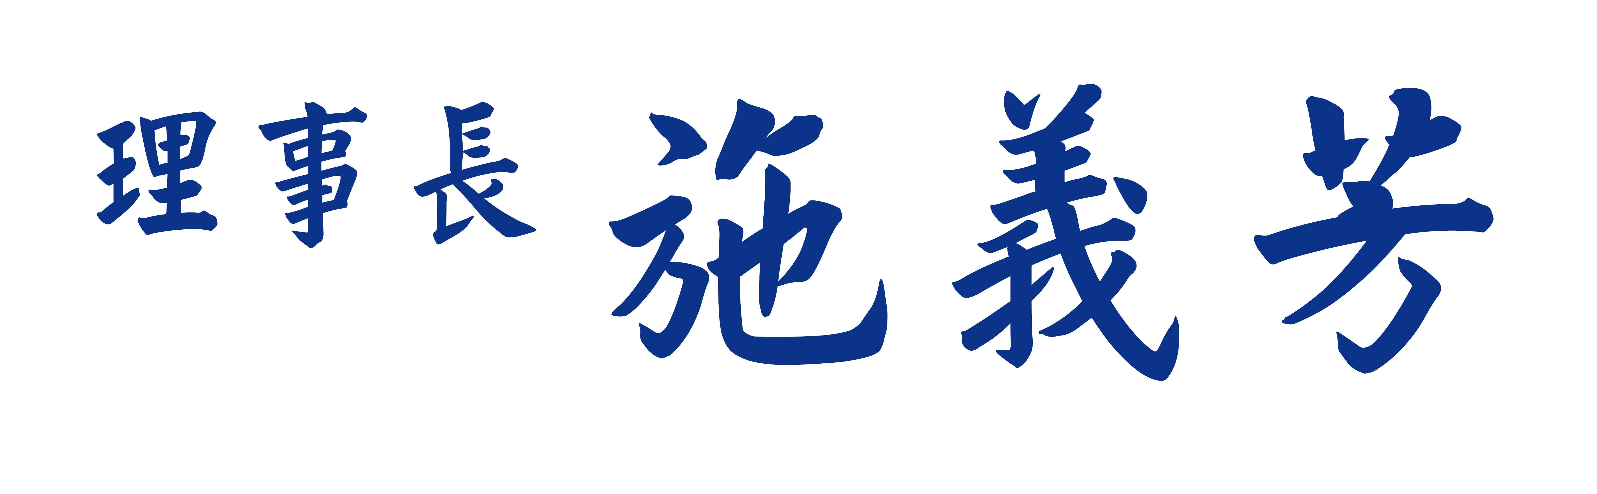
---------------------------------------------------------------
台灣省土木技師公會2012年第十屆土木技師盃攝影比賽名條
會員證號 | 姓 名 | 作品名稱 | 作品簡單描述 | 攝影地點及時間 | 聯絡電話
(請自行列印,並浮貼於每張照片背後,文字朝下)

